Zbrajanje i oduzimanje racionalnih brojeva – zagrade
Ukoliko nisi shvatio kako se zbrajaju i oduzimaju racionalni brojevi pogledaj i prepiši Primjer 13. i Primjer 14. iz knjige na 58. i 59. stranici:

Vježba:
Iz knjige sa 59. stranice, riješi zadatke 56.)ab, 57.)ab i 58)ab.

Primjer 1.
Izračunajmo:
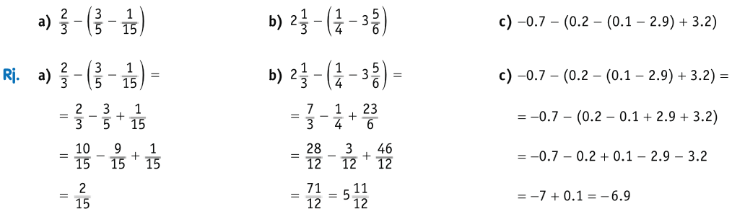
Vježba:
Iz knjige sa 60. stranice, riješi zadatke 59.)abef (zadatke ne treba prepisivati).

VAŽNO!
Domaća zadaća:
Iz knjige sa 60. i 61. stranice, riješi zadatke 64.)abc, 78.)abc i 80.)abc (zadatke treba prepisati).

